# 第五章 抛体运动

# 抛体运动的规律

**教学设计**

一、教学目标

1.通过探究活动结合生活实际，了解平抛运动的概念，知道初速度方向水平，只有竖直方向受到重力作用，注意轨迹是曲线的原因，建构关于抛体运动的物理图景。

2.引导学生经历科学探究过程，掌握抛体运动的规律，灵活运用抛体运动的规律解决问题。

3.掌握平抛运动的研究方法，学会运用运动的合成与分解来研究复杂的曲线运动，培养学生物理学科核心素养。

二、教学重点

1.平抛运动的特点和规律。

2.平抛运动规律的探究。

三、教学难点

1.学会探究新问题的研究方法，通过实验探究平抛运动的规律。

2.掌握平抛运动的研究方法，学会用运动的分解和合成来研究复杂的曲线运动。

### 四、教学准备

### 教师要求

### 教学课件

### 学生要求

组 1组 1组 1复习前面抛体运动的知识，预习新课。

### 教学过程

### (一)、导入新课

### 在各种体育比赛中，球类运动有很多，比如排球、足球、篮球等。这些运动中，运动员会对球体施加力，使球体向对方的区域或球门飞去，但又不能飞出球场边界，那如何才能保证把球打到想去的位置，又保证球不飞出边界呢？需要考虑那些因素呢？球落地时的速度大小又是多少呢？

### （二）、新课教学

### 1、平抛运动的速度

【教师】上节课我们通过实验，研究了平抛运动的特点，本节课我们来从理论的角度上分析一下平抛运动的规律。

【问题思考】怎样研究平抛运动呢？

【学生】用运动的分解来研究，将平抛运动分解为水平方向和竖直方向的两个分运动。

【教师】对于这样的平抛运动，我们可否直接用牛顿运动定律结合匀变速直线运动的几个关系式来得出平抛运动的规律呢？

【教师】上节课我们得出了“平抛运动是匀变速曲线运动”。研究平抛运动，我们可以建立平面直角坐标系，如图所示，沿初速度方向建立x轴，沿重力方向竖直向下建立y轴。物体在水平方向和竖直方向分别作什么运动？并说明原因、

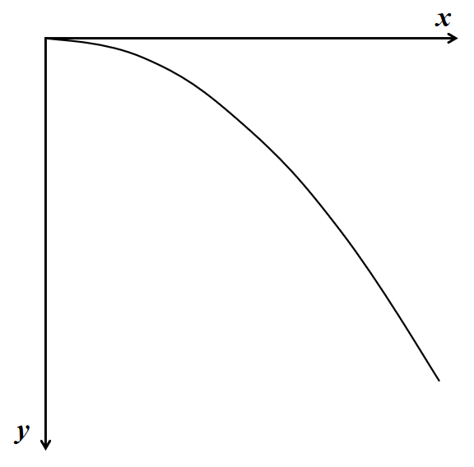

【学生】水平分运动是匀速直线运动。原因是水平方向物体不受力，但物体有一个初速度，因此在水平方向上由于惯性，物体做匀速直线运动。

竖直分运动是自由落体运动。原因是在竖直方向上物体的初速度为0，且只受重力作用，物体做自由落体运动。

平抛运动在竖直方向上是自由落体运动，水平方向的速度大小并不影响平抛物体在竖直方向上的运动。

【教师】物体抛出后速度的大小和方向都在不断地变化怎样知道物体在某一时刻运动

速度的大小和方向？

【学生】可以通过两个分运动在这一时刻的速度求得。

【教师】请大家根据下图求出某一时刻运动速度的大小和方向。如图所示建立直角坐标系，用*vx*和*vy*分别表示物体在时刻*t*的水平分速度和竖直分速度。

【学生】在这两个方向上分别应用运动学的规律，有水平分速度*vx*=*v*0，竖直分速度*vy*=*gt*。

【教师】请大家根据图求出某一时刻运动的合速度？

【学生】合速度v是由水平分运动的速度*vx*和竖直分运动的速度*vy*合成的，再根据*v*和*vy*的值求得。

合速度的大小。

【教师】这个式子表示抛体在下落过程中速度*v*越来越大，这与日常经验是一致的。用*v*与*x*轴正方向夹角*θ*来表示：



这个式子表示速度*v*在抛体下落的过程中与水平方向夹角的正切值越来越大。对于锐角来说，角越大，它的正切值也就越大，所以随着抛体的下落，角*θ*越来越大也就是说，抛体下落的方向越来越接近竖直向下的方向，这也与日常经验一致。

### 2.平抛运动的位移与轨迹

【问题思考】物体被抛出后，它对于抛出点*O*的位移的大小、方向都在变化，怎样研究某时刻平抛运动的位移？

【学生】借鉴研究速度的方法可以分别研究它在水平和竖直两个方向上的分位移*x*和*y*。

水平位移，竖直位移。

【教师】请大家根据图求出某一时刻运动的合位移。

【学生】*t*时刻平抛物体的位移：，位移*l*与*x*轴正方向的夹角为*α*，则



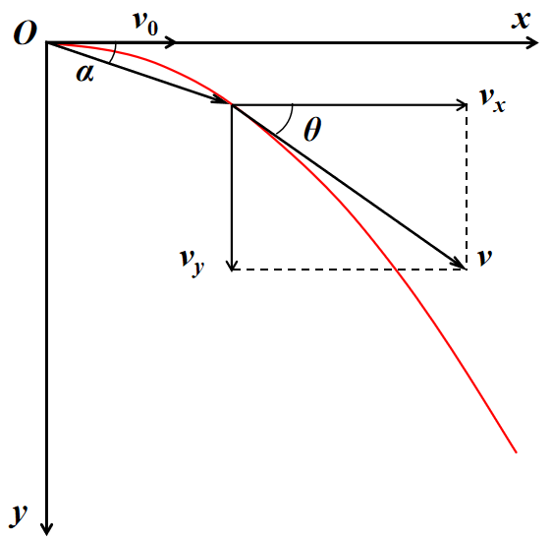

【问题思考】当物体以初速度*v*0水平抛出后运动的轨迹怎么表示?

【学生】将和联立消*t*可得轨迹方程

【教师】式中g、v都是与x、y无关的常量，所以也是常量。这正是初中数学中的抛物线方程，二次函数的图像是一条抛物线。抛物线的名称就是这样得到的。

结论：平抛物体运动的轨迹是一条抛物线，即平抛物体的运动轨迹是一个顶点在原点、开口向下的抛物线。

### 3.一般的抛体运动

【教师】把物体以一定的初速度斜向上或斜向下抛出，只受重力作用的运动叫斜抛运动。应怎样处理一般的抛体运动？

【学生】一般的抛体运动和平抛运动的处理方法相同，即分解为水平方向的匀速直线运动和竖直方向的匀变速直线运动。

【教师】如图所示：

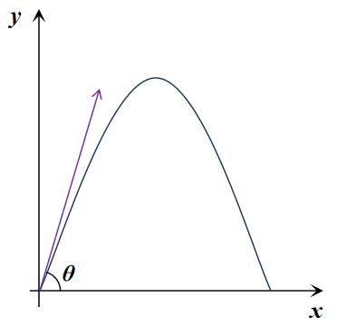 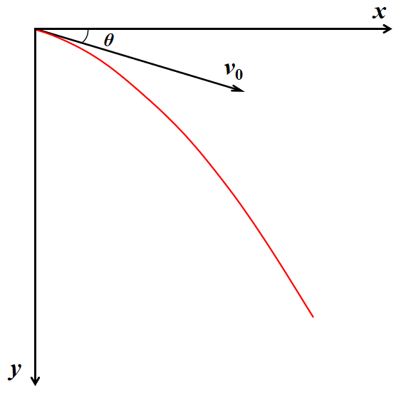

斜上抛运动的规律（如图所示），请大家写出某时刻的速度和位移

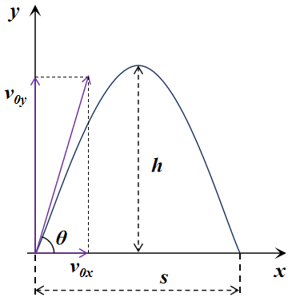

【学生】水平方向：

竖直方向：

【教师】以上讨论都有一个前提，即空气的阻力可以忽略如果速度不大，例如用手抛出一个石块，这样处理的误差不大。但是物体在空气中运动时，速度越大，阻力也越大，所以，研究炮弹的运动时就不能忽略空气的阻力。

斜下抛有关的计算，同学们可以课下依据斜上抛的过程尝试解决。

### 三、课堂小结

### 通过这节课的学习，我们了解了抛体运动的规律和特点，特别是平抛运动的速度和位移关系，进一步掌握了运用合成与分解的方法来研究抛体运动，知道了抛体运动轨迹是一条抛物线，重点掌握平抛物体的运动规律，体会平抛运动规律的得出过程。

*x*